МУНИЦИПАЛЬНОЕ КАЗЕННОЕ ДОШКОЛЬНОЕ ОБРАЗОВАТЕЛЬНОЕ УЧРЕЖДЕНИЕ ЗАСЛАВСКИЙ ДЕТСКИЙ САД

По результатам проведения Независимой оценки в 2023 году

Ваше мнение формирует
официальный рейтинг организации:

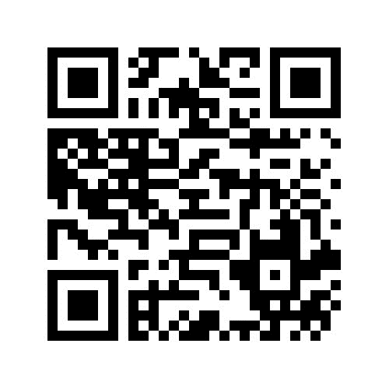

Анкета доступна по QR-коду, а также по прямой ссылке: https://bus.gov.ru/qrcode/rate/329140
bus.gov.ru

